**子管理员 没有 [内容管理] 共享模型的 [栏目管理] 的查看和管理权限，后台同样找不不到哪里可以设置 , 最奇怪的是,创始人已经赋予了 子管理员菜单的 所有权限:**

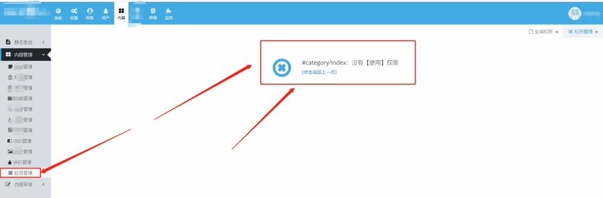

**[权限] >[角色权限]  >[内容]>[内容管理]>[ 栏目管理 - module_category/index]**

"口   增 改 删 "   下的对应的  **[ 栏目管理 - module_category/index]  方框 均已经打钩,并保存  ;**

**2345截图20220327213856**

**并关闭系统 的 缓存 开关. --更新缓存,更新系统文件, 清理浏览器垃圾,**

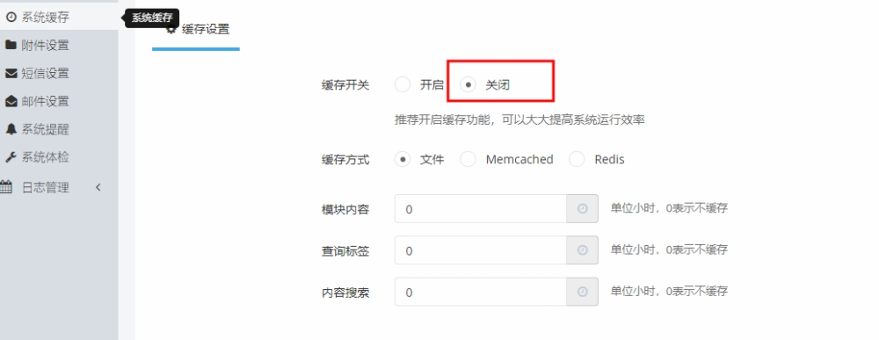

**登陆子管理员,依然看到如下提示**

**能想到的都已经找到,对比本地有备份,是4.54的, 同样设置子管理员是有权限管理的, 升级到4.55,这个问题就出现了.**

发帖前,看了这个帖子, https://www.xunruicms.com/wenda/55674.html

重新升级,覆盖更新补丁,更新所有 系统插件,依旧不能获得 子管理员的 菜单权限.

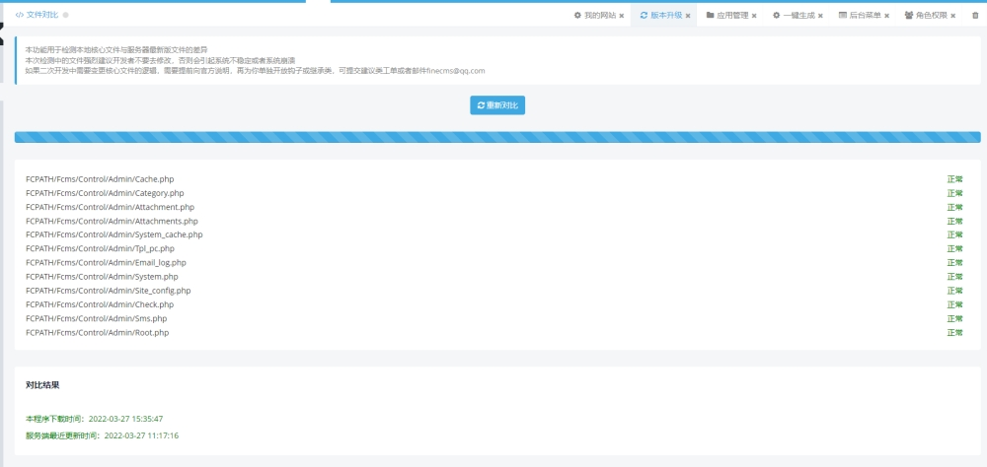

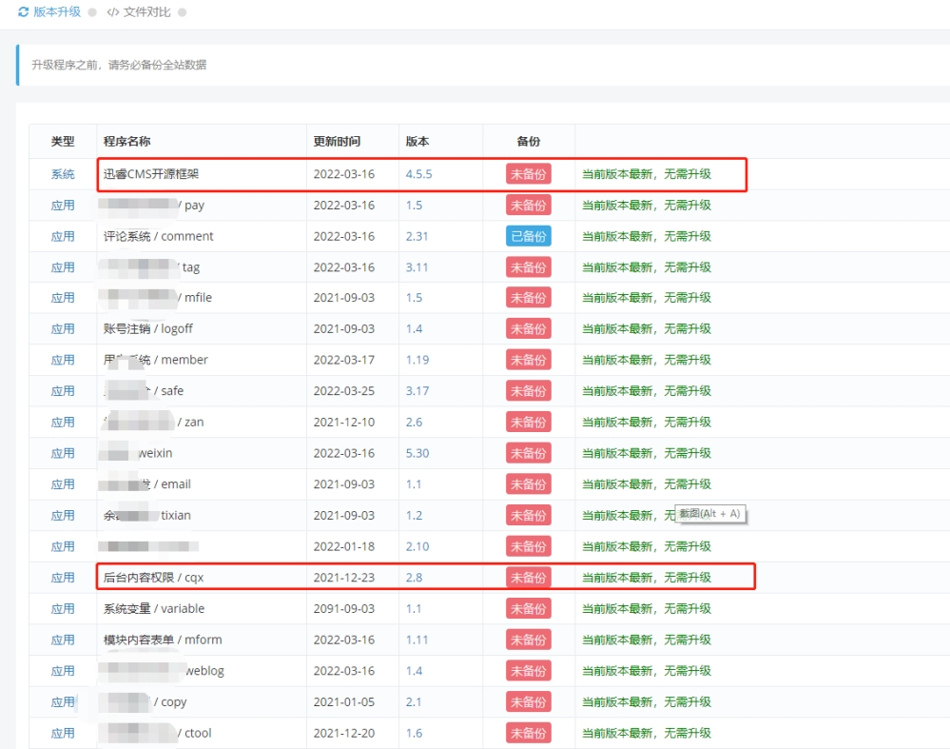​

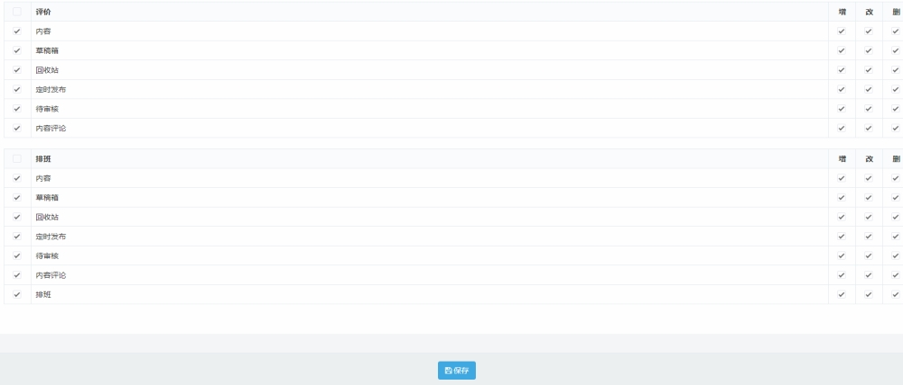

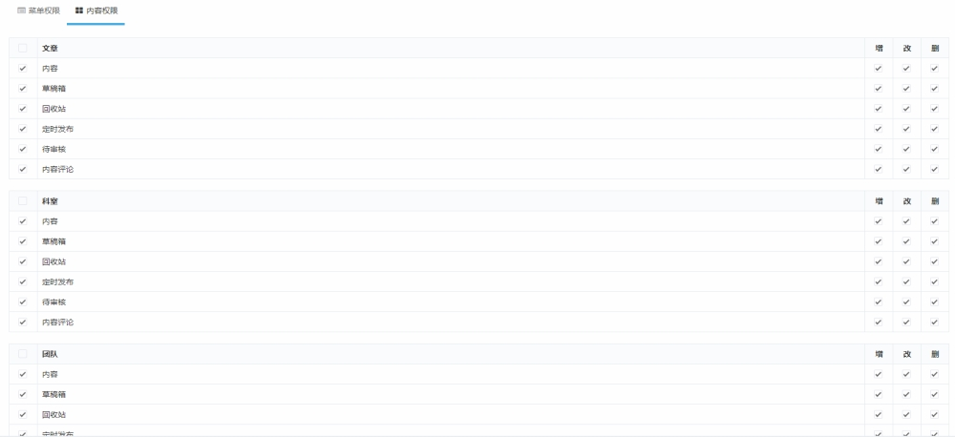

折腾许久,子管理员依旧没有权限.

4.54 版本  没有这个问题.之前都分正常.   内容--内容管理---栏目管理 授权后,是可以正常打开的.